Структура полиэтилена в ориентированных бикомпонентных смесях, отожженных выше точки его плавления

Установлено [1-3], что нагревание выше температуры плавления ПЭ ориентированной бинарной полимерной смеси ПЭ - ПП, полученной различными способами (на стадии синтеза, через раствор или расплав), сопровождается сохранением исходной ориентации цепей ПЭ при повышенном взаимодействии между диспергированным веществом и ПП-матрицей. Аналогичные эффекты, хотя и менее ярко выраженные, наблюдались также для композиций ПЭ - ПЭТФ и ПЭ - ПС [4, 5]. В одном случае связь между компонентами обеспечивали макромолекулы ди-блок-сополимера, кристаллизующиеся соответствующими участками в кристаллических образованиях того или иного полимера [1-3], в другом - радиационные сшивки, возникающие в пограничном слое, разделяющем компоненты, при воздействии относительно небольших доз (~5 МГр) ионизирующего излучения [4-7].
При отсутствии таких взаимодействий, как это имеет место в исходных механических смесях, получаемых из расплава или раствора, или при разрушении таких связей (например, при нагревании композиции, полученной на стадии синтеза до температур, близких к точке плавления матрицы, после отжига выше Т_{пл} и возврата на комнатную температуру), наблюдается необратимое нарушение исходной ориентации цепей ПЭ с потерей признаков хорошо до этого выраженной С-текстуры.
Цель настоящей работы - изучение особенностей структуры ПЭ, возникающей в ориентированных бикомпонентных пленках и волокнах в результате отжига в изометрических условиях при температурах, превышающих равновесную Т_{пл}.
На рис.1 представлены электронно-микроскопический снимок (а) и малоугловая фоторентгенограмма (б) ориентированной неотожженной композиции К1. Микродифракцией установлено, что темные "бусинкоподобные" ряды являются диспергированными частицами ПЭ в матрице ПП (более светлые области). Система представляет собой ламелярный кристалл, о чем свидетельствует каплеобразная форма рефлексов на меридиане малоугловой рентгенограммы. Оценка периодичности показала, что большой период превышает 50 нм и совпадает для обоих компонентов. Толщина образований ПЭ, имеющих резко анизодиметричную форму, порядка 200 нм. Размер "бусинки" вдоль оси ориентации, определяемый по морфологической картине, составляет 80 нм, что хорошо коррелирует с величиной большого периода, определенной по рентгеновским данным.
Типичные ДСК-термограммы композиций К₁ и К₂ при нагревании приведены на рис.2. В первом случае картина имеет сложный характер и содержит четыре хорошо выраженных максимума. Первый пик локализован при 402 К, последний при 443 К, что соответствует плавлению ПЭ и ПП в "обычной" механической смеси К₂. Происхождение двух других максимумов проанализировано в работах [1-3], в которых установлено, что при 424 К происходит фазовый переход ПЭ из орторомбической в псевдогексагональную модификацию, а при 433 К - плавление псевдогексагональной мезофазы ПЭ.
Анализ термограмм в сочетании с температурными рентгеновскими съемками [9] показывает, что при 413 К практически заканчивается плавление кристаллов ПЭ со сложенными цепями (тепловой эффект 99,7 кДж/ кг, что составляет 36% суммарной теплоты плавления ПЭ). Процесс перехода в мезофазу окончательно завершается при 433 К (122 кДж/кг, что отвечает 44% суммарного теплового эффекта). Параллельно протекает процесс разрушения псевдогексагональной мезофазы, начинающийся при 420 К, достигающий максимума при 433 К и завершающийся к 450 К (53,7 кДж/кг, т.е. 20% суммарной энтальпии плавления ПЭ). Общий тепловой эффект, измеренный по трем первым максимумам на термограмме, составляет 275,4 кДж/кг, что соответствует, согласно работе [10], степени кристалличности порядка 94%) в композиции К₁.
Фазовый переход первого рода орторомбических кристаллов ПЭ в псевдогексагональную модификацию является, естественно, обратимым процессом. При охлаждении в системе с повышенным взаимодействием между компонентами К₁ сохраняется исходная С-текстура, характерная для одноосно-ориентированного полимера. Иная ситуация наблюдается при отжиге композиции выше 450 К, когда завершилось плавление мезофазы ПЭ. Этот процесс, как оказалось, необратим, что указывает на исчезновение при столь высоких температурах прочных связей между диспергированным веществом и матрицей.

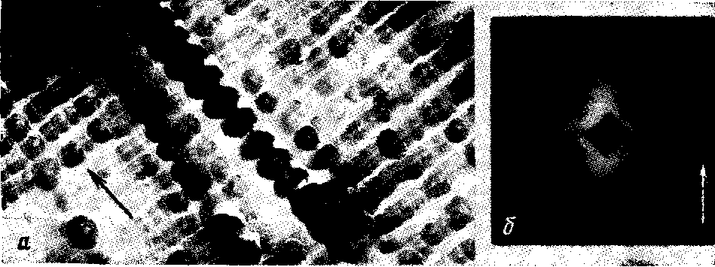
Рис. 1. Электронно-микроскопический снимок (а) и малоугловая фоторентгенограмма (б) ориентированной неотожженной композиции К1, 293 К.

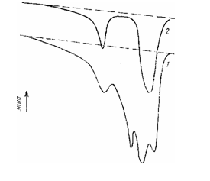
Рис.2. ДСК-термограммы ориентированных композиций Kl (1) и К2 (2) при нагревании.

Это в свою очередь обусловлено началом активного плавления самого ПП. При охлаждении такой системы на рентгеновском снимке возникает картина, показанная на рис.3 и свидетельствующая о необычном механизме кристаллизации ПЭ в подобных условиях с возникновением текстуры сложного характера.
В композициях К₂ и К₃ структурный переход ПЭ типа кристалл - мезофаза не обнаружен. При нагревании подобных систем на термограмме при 400 К наблюдается пик плавления ПЭ, при 455 К - завершение процесса плавления ПП. После охлаждения до комнатной температуры рентгенограммы подобных систем характеризуются картинами, аналогичными представленной на рис.3 для К₁. Таким образом, для бинарных смесей ПЭ - ПП независимо от способа получения композиции после отжига при достаточно высоких температурах и последующем охлаждении реализуется один и тот же тип текстуры ПЭ. Сложный характер структуры ПЭ, возникающий в ориентированных смесях при отжиге выше Т_{пл} ПЭ, обнаружен также в работах [11-14]. Однако во всех случаях дифракционные картины несколько отличались от полученной в данном случае.
Сравнение рентгенограмм исходных и отожженных пленок показывает, что рефлексы ПП практически не изменяют своего положения. Дифракционные картины ПЭ, напротив, существенно различаются. Так, рефлекс (020) локализован уже не только на экваторе, но и под азимутальным углом около 37° к меридиану. Рефлексы (110) и (200) также изменили свое местоположение и образовали шеститочечные картины относительно центра рентгенограмм.

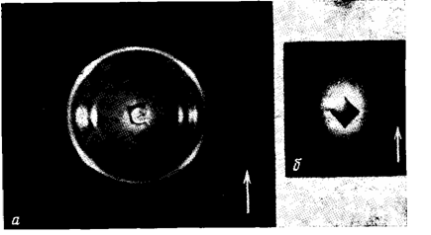
Рис.3. Фоторентгенограммы в больших (я) и малых углах дифракции (б) композиции К1, отожженной при 450 К в течение 600 с.
При этом следует отметить, что частично все три рефлекса сохранились па экваторе, а частично образовали дебаевские кольца, что соответствует наличию в системе некоторой доли кристаллов с С-текстурой, с одной стороны, и изотропного материала - с другой.
Анализ рентгенограмм композиций K₁, К₂ и К₃ показывает, что во всех трех случаях в системе помимо остатков кристаллов с С-текстурой и некоторой доли изотропного материала присутствуют по крайней мере еще два по-разному ориентированных набора кристаллитов ПЭ. Один тип структурных элементов ориентирован так, что вектор обратной решетки (200) направлен вдоль оси вытяжки, а вектор (020) - вдоль экватора рентгенограммы. Другие кристаллиты преимущественно ориентированы таким образом, что трансляция "я" элементарной ячейки составляет угол примерно 37° с экватором, а ось "в" - тот же угол с меридианом. Учет точечной симметрии относительно центра рентгенограммы и зеркального отражения в плоскости снимка относительно оси вытяжки позволяет отчасти представить пространственное расположение структурных элементов в виде ламелярных образований, часть которых ориентирована под углом 30-40° к направлению растяжения таким образом, что (110) кристаллографические плоскости перпендикулярны оси ориентации. Другая часть ламелярных кристаллов ориентирована поверхностью ламелей перпендикулярно этой оси.
Подобные представления подтверждаются малоугловым рентгеновским снимком, приведенным на рис.3. Рентгенограмма в малых углах содержит шесть рефлексов калеобразной формы, два из которых локализованы на меридиане, а остальные четыре расположены под азимутальным углом 30-40° к экватору. Четырехточечная малоугловая картина рассеяния соответствует наличию скошенных слоев в композиции. Совпадение азимутальных углов в больших и малых углах дифракции указывает на то, что в слоевых образованиях вектор (200) перпендикулярен плоскости ламели, а вектор (200) и ось "с" лежат в этой плоскости. Рефлексы на меридиане отвечают рассеянию на ПЭ и ПП ламелярных кристаллах (рис.1).
С целью получения более полного представления о структуре изучаемых объектов помимо прямой геометрии были осуществлены также боковой и торцевой виды съемки. В одном случае первичный пучок лежит в плоскости пленки-образца и перпендикулярен оси вытяжки, в другом - направлен вдоль оси. Полученные таким образом рентгенограммы (с приведенными схематическими изображениями рефлексов ПЭ) представлены на рис.4.
Анализ показывает, что при боковой съемке получается дифракционная картина от семейства кристаллов, ось "а" которых направлена вдоль экватора, т.е. перпендикулярно оси вытяжки и плоскости пленки, а ось "в" - вдоль меридиана, т.е. параллельно этой оси.

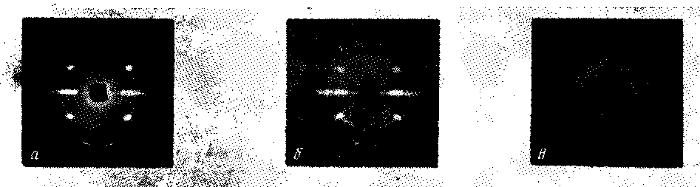
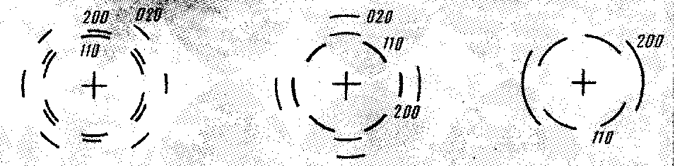
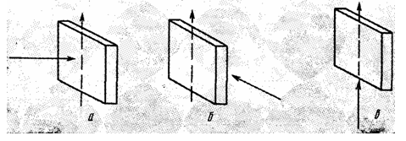
Рис.4. Фоторентгенограммы композиции K2, отожженной при 428 К в течение 600 с: о - прямая съемка, б - боковая, в - торцевая

Отметим, что в первых двух случаях съемки (а и б) ось "с" всегда направлена вдоль первичного пучка.
Согласно электронно-микроскопическим данным (рис.1), кристаллизация расплавленного ПЭ в композиции происходит в полостях ограниченного объема, заключенных внутри одноосно-ориентированной плоской пленки - матрицы ПП. По форме эти полости представляют собой сильно вытянутые в направлении оси ориентации области с поперечным размером, как указывалось выше, порядка 200 нм. Плоскостной характер образца обусловливает, по-видимому, на стадии растяжения некоторую сплюснутость полостей в направлении, перпендикулярном плоскости пленки. Последнее предположение подтверждается фоторентгенограммой, полученной при съемке в торец (рис.4, в).
Как можно видеть, основное отличие данной дифракционной картины от обычно получаемой для С-текстуры (набор колец равномерной интенсивности, концентрических относительно центра рентгенограммы) заключается в существенном сгущении интенсивности по дугам, расположенным вблизи меридиана (рефлексы (110)) и экватора (рефлексы (200)). Угловая ширина дуг по азимуту примерно одинакова для обоих рефлексов и составляет ~45°. Такой характер рентгенограммы можно объяснить сплюснутостью вдоль нормали к плоскости пленки морфологической единицы (полости), причем структурные элементы такого образования должны располагаться так, что большинство кристаллов ориентировано осью "а" перпендикулярно плоскости пленки-образца. Отметим, что и в дан ном случае приходится констатировать, что ось "с" направлена преимущественно вдоль рентгеновского пучка, что в сочетании с первыми двумя случаями указывает на наличие симметрии, близкой к сферической.
Можно также высказать предположение о сплюснутости морфологических единиц ПЭ не только в направлении, перпендикулярном плоскости пленки-образца, но и вдоль оси растяжения. Действительно, в работе [13] показано, что в этом направлении развиваются значительные напряжения, приводящие к одноосному сжатию расплавленных включений ПЭ со стороны ПП-матрицы, возникающие сразу же в начале охлаждения. Следовательно, в данном случае может иметь место разновидность ориентационной кристаллизации под действием аксиально действующих сил, в результате чего возникают выделенные направления под азимутальным углом порядка 37°.
Учитывая возможность эпитаксиального механизма кристаллизации ПЭ на поверхности ориентированного ПП [11], совокупность полученных данных можно объединить в следующую схему (рис.5). Включения расплавленного ПЭ, подверженные всестороннему сжатию со стороны матрицы, в свою очередь оказывают давление на ее стенки, проминая их в "слабых" местах. Анизодиметричные образования ПЭ утрачивают "веретеноподобную" форму, приобретая волнообразный профиль стенки.
На поверхности ПП, как на гетерогенных зародышах, ПЭ эпитаксиально кристаллизуется. Процесс протекает таким образом, что ось "с" укладывается вдоль поверхности раздела между компонентами, а ось "а" - перпендикулярно данному направлению. Рост кристалла развивается от стенки к оси полости, причем фронт кристаллизации останавливается в результате столкновения с другим таким же фронтом, растущим в обратном направлении. Получающаяся при этом морфологическая картина напоминает "нитки бусинок", ориентированных вдоль оси растяжения. Структурные элементы такой нитки сплюснуты в направлении, перпендикулярном оси пленки-образца, а также в направлении оси растяжения. Резюмируя результаты исследования композиций K₁, К₂ и К₃, можно констатировать, что после отжига подобных систем выше Т_{пл} и последующего охлаждения наблюдается эпитаксиальная кристаллизация расплавленных частиц ПЭ на поверхности ориентированного ПП с образованием текстуры сложного характера.
Естественно выяснить, является ли описанный выше механизм универсальным, не зависящим от природы второго компонента. С этой целью аналогичные эксперименты проделаны на композициях К₄ и К₅, в которых в качестве матрицы выступают ПЭТФ и ПС соответственно. Чтобы избежать дополнительных сложностей, связанных с наличием плоскостной текстуры в пленках, эти образцы исследовали в виде волокон.
Отметим, что при наличии повышенного взаимодействия между компонентами в системах К₄ и К₅ при нагревании выше Т_{пл} в изометрических условиях также зафиксировано структурное превращение ПЭ кристалл - мезофаза. Однако этот эффект выражен значительно слабее, чем в композициях ПЭ - ПП. Для системы К₁ это связано с низкими кратностями вытяжки, поскольку и ПЭТФ, и композицию на его основе не удается растянуть более чем в 5 раз. В системе К₅ роль матрицы выполняет аморфный полимер, находящийся при температурах отжига выше точки стеклования. Поскольку ПС находится в вязкотекучем состоянии, несмотря на относительно высокие кратности растяжения исходной композиции, эффект перехода едва удается зафиксировать в течение короткого промежутка времени при быстром нагревании выше Т_{пл}.
При охлаждении до 293 К систем К₄ и К₅ из состояния, в котором мезофаза еще наблюдалась, исходная С-текстура ПЭ частично восстанавливается, что связано с кристаллизацией расплава на сохранившихся в ориентированном состоянии небольшой доли распрямленных цепей ПЭ, как на зародышах. При нагревании выше температуры перехода мезофаза - изотропный расплав всего лишь на несколько градусов и последующем охлаждении возникает текстура (Рис.6), являющаяся промежуточной стадией структурной перестройки между А - и С-текстурами. Подобные явления встречаются на определенной стадии усадки при отжиге ориентированного ПЭ в свободных условиях вблизи Т_{вл} [15].
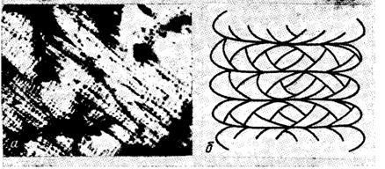
Рис.5. Электронно-микроскопический снимок (а) и схематическое изображение фрагмента структуры (б) композиции КЗ после отжига выше точки плавления ПЭ

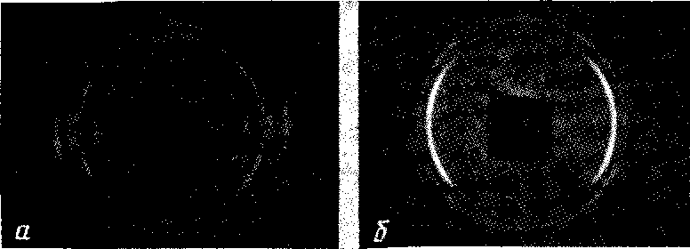
Рис.6. Фоторентгенограммы композиций К4 (а) и К5 (б), отожженных при различных температурах выше точки плавления ПЭ, 293 К

Аналогичный эффект имеет место в зоне перехода изотропного образца в шейку при одноосном растяжении [15]. При значительном перегреве композиций К₄ и К₅ выше Т_{ил} наблюдается полная изотропизация ПЭ-компонента в системе.
Таким образом, текстура сложного характера, описанная выше, свойственна лишь системе ПЭ - ПП и определяется эпитаксиальным характером кристаллизации расплавленного ПЭ на поверхности ориентированного ПП. В композициях на основе ПЭТФ и ПС эпитаксия ПЭ отсутствует.

Список литературы

- Попов В.П., Антипов Е.М., Купцов С.А., Кузьмин Н.И., Безрук Л.П., Френкель С.Я. // Acta Polymeries. 1985. V.36. № 3. P.131.
- Купцов С.А., Антипов Е.М., Ремизова А.А., Попов В.П. // Коллоид, журн. 1984. Т.47. № 4. С.791.
- Попов В.П., Купцов С.А., Антипов Е.М., Ремизова А.А. // Высокомолек. соед. Б. 1983. Т.25. № 10. С.723.
- Антипов Е.М., Белоусов С.А., Годовский Ю.К. // Высокомолек. соед.А. 1989. Т.31. № 4. С.845.
- Красникова Н.П., Котова Е.В., Кечекьян А. С, Борисенкова Е.К., Антипов Е.М., Купцов С.А., Пельцбауэр 3., Древаль В.Е. Ц Высокомолек. соед. А. 1988. Т.30. № 6. С.1279.
- Антипов Е.М., Купцов С.А., Попов В.П., Павлов С.А. // Высокомолек. соед. Б., 1987. Т.29. № 6. С.466.
- 7. Попов В.П., Неткач Л.А., Давыдова Л.А., Волошин И.А., Белозеров В.В. // Пласт, массы. 1977. № 9. С.69.
- Antipov Е.М., Kuptsov S. A., Kulichikhin V. G., Tur D.В., Plate N.А. // Makromolek. Chem. 1988. Macromolec. Symp. 1989. V.26. P.69.
- Kojima M., Satake H. J. // Polymer Sci. Polymer Phys. Ed. 1984. V.22. № 2. P.285.
- Broza G., Bieck U., Kawaguchi A., Petermann J. Hi. Polymer Sci. Polymer Phys. Ed. 1985. V.23. № 3 P.2623.
- Gross В., Petermann /. // J. Mater. Sci. 1984. V. 19. № 1. P.105.
- Nishioy Y., Ya mane J., Takahashi T. // J. Macromolec. Sci. Phys. 1984. V.23. № 1. P.17.
- Mencik Z., Plummer H. K., Van Oene H. // J. Polymer Sci. Polymer Phys. Ed. 1972. V.2. № 10. P.507.
- Герасимов В. II. Дис... канд. хим. наук. М.: ИНЭОС АН СССР, 1969.183 с.

